**Labirint - Descrierea soluţiei**

**Autor: *prof. Constantin Gălăţan***

***C. N. “Liviu Rebreanu” Bistriţa***

Problema cere găsirea costului minim al unui drum într-o matrice. Prin urmare, se impune utilizarea unui algoritm de cost minim (Bellman-Ford sau Lee).

Să facem mai întâi următoarea observaţie: deoarece costul pătrunderii într-o celulă oarecare poate fi doar 0 sau 1, atunci este adecvată utilizarea unei cozi cu două capete (deque). De câte ori se expandează spre o celulă de valoare 1, se introduce această celulă la sfârşitul cozii, iar în situaţia când valoarea celulei este 0, se introduce la începutul cozii. Avem astfel certitudinea că celulele cu valoarea zero vor fi procesate cu prioritate, ceea ce duce la un câştig de viteză.

O a doua observaţie, se leagă de fapul că sunt un număr mic de celule ocupate în raport cu numărul total de celule și mai ales de precizarea că cel puţin n/2 linii şi/sau m/2 coloane sunt formate numai din celule neocupate. Prin urmare, dacă se elimină din matrice aceste linii şi coloane, dimensiunea matricei se reduce semnificativ. În exemplul de mai jos, costul drumului minim pentru cele două marice este acelaşi. Procedeul se numeşte *compresia coordonatelor* sau *normalizare*.

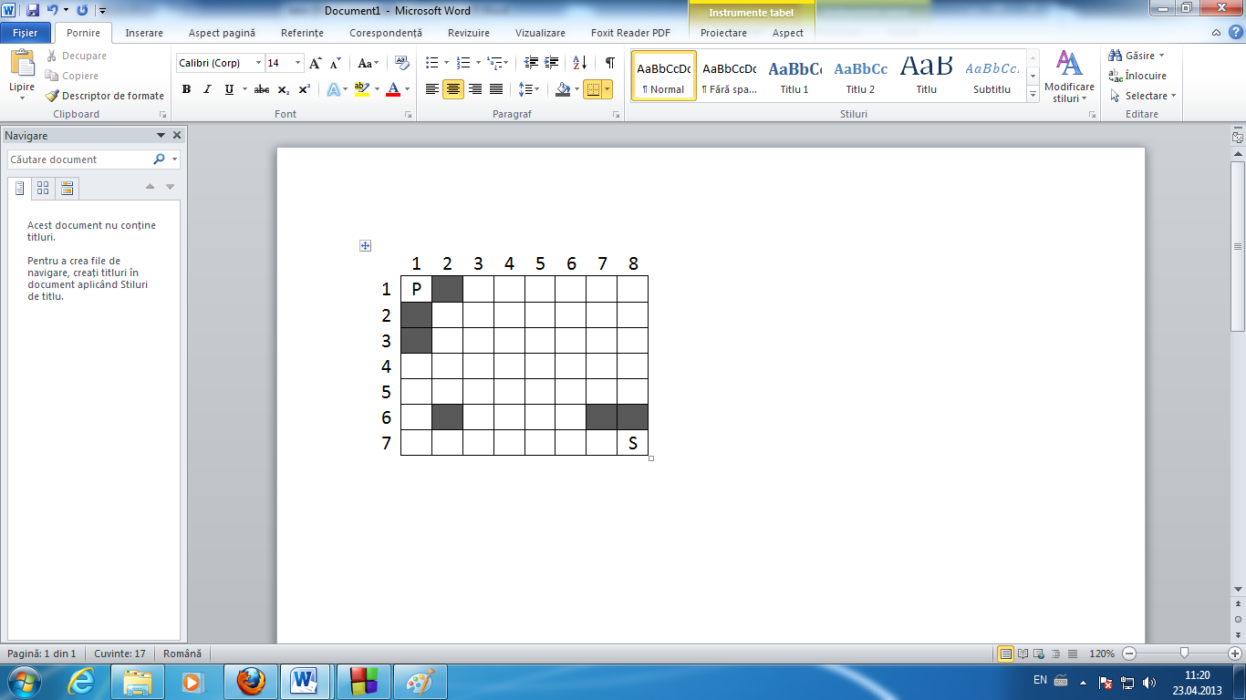 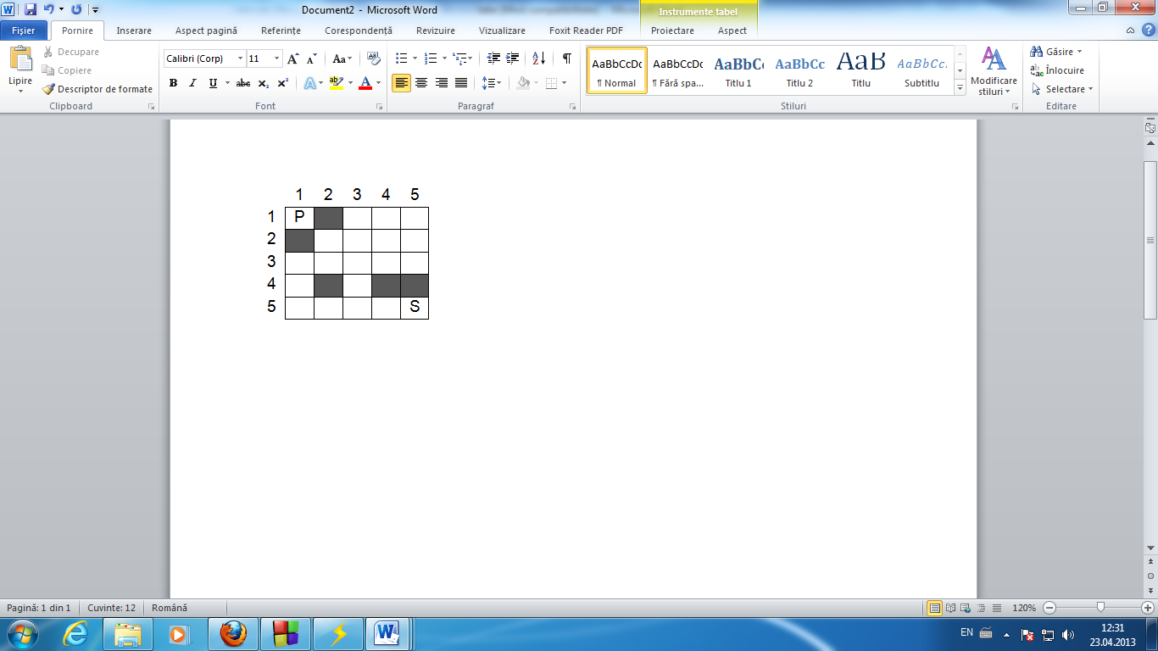

O soluţie care utilizează un algoritm de tip Lee cu coadă obţine 20 de puncte.

O soluţie care implementează un algoritm de tip Bellman-Ford şi care calculează pentru fiecare poziţie (i, j) din matrice valoarea D[i][j] = “costul minim al unui drum care porneşte de la (xi, yi) şi ajunge în (i, j)”, obţine 30 de puncte.

O soluţie similară cu cea anterioară, dar care face în plus compresia coordonatelor, obţine 80 de puncte.

O soluţie bazată pe reţinerea stărilor într-o coadă şi care face compresia coodonatelor, obţine 100 de puncte.